# È IL PONTE PIÙ SUGGESTIVO D’ITALIA, CON UNA VISTA BELLISSIMA SULLA CITTÀ: DOVE SI TROVA

12 Giugno 2023 di [Chiara Proietto](https://viaggi.nanopress.it/news/author/chiara-proietto/)

**In questo borgo si trova il ponte più suggestivo d’Italia sul quale aleggia una leggenda spaventosa. Siamo in** **Friuli Venezia Giulia, in una delle cittadine di confine più belle del nostro Paese.**

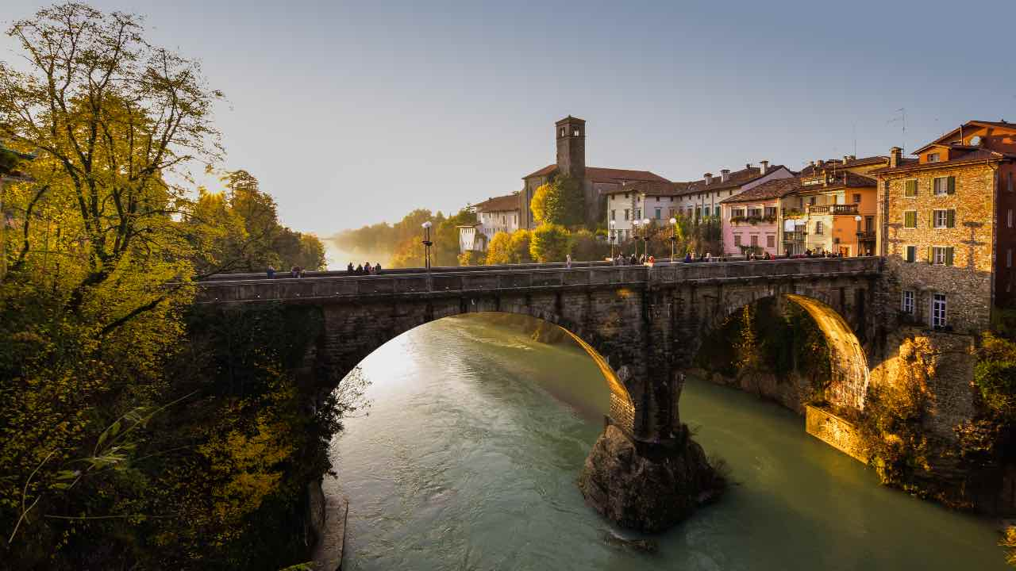Ponte più suggestivo in Italia – viaggi.nanopress.it

Il suo nome originario era *Forum Iulii* e le era stato affidato da Giulio Cesare. Nel 568 divenne poi *Civitas Fori Iulii* e capitale del ducato longobardo, e nel XV secolo il suo nome si trasformò in *Cividal D’Austria* prima di diventare definitivamente **Cividale del Friuli**.

Questa cittadina di confine, a pochi passi dalla terra slovena e da Caporetto, è **una delle più affascinanti e misteriose della regione** grazie a un’attrazione in particolare che oltre a essere il suo simbolo è anche intrisa di magia e superstizione.

## CIVIDALE DEL FRIULI, DOVE SI TROVA IL PONTE PIÙ SUGGESTIVO D’ITALIA

Cividale del Friuli è un borgo dalle vie piene zeppe di storia, arte e cultura. Tra i suoi vicoli sbucano fuori chiese e monumenti che costituiscono **l’interessante patrimonio di questa cittadina**.

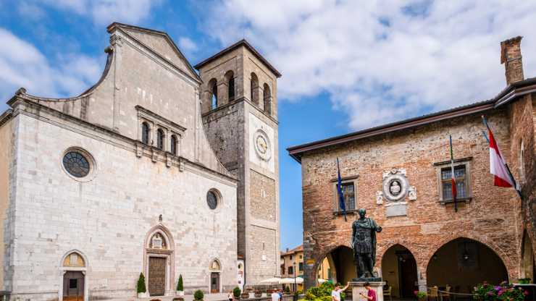Duomo di Cividale – viaggi.nanopress.it

Tra questi troviamo il Duomo, nella parte più antica dell’abitato dove un tempo sorgeva il foro romano, palazzi, musei e soprattutto il Tempietto longobardo. Quest’ultimo è uno dei simboli di Cividale, un luogo che racconta la tradizione artistica di un popolo antico che oggi per la sua bellezza è diventato **Patrimonio dell’Umanità**.

Ma Cividale del Friuli è conosciuta per di più per il suo **ponte sospeso che attraversa il fiume Natisone**, un posto misterioso sul quale aleggiano storie e leggende.

### Il Ponte Del Diavolo Di Cividale Del Friuli

22 metri e mezzo d’altezza e 48 metri di lunghezza che poggiano su 3 piloni portanti: il **Ponte del Diavolo** attraversa il fiume che qui scorre da tempi indefinibili. La sua costruzione risale al 1442, ma l’opera che vediamo oggi è il frutto di lavori di restauro successivi alla Prima Guerra Mondiale.

Attraversarlo vuol dire ammirare una **vista particolarmente suggestiva sul fiume** e su tutto il paesaggio circostante, ma anche immergersi in un **luogo intriso di mistero**.

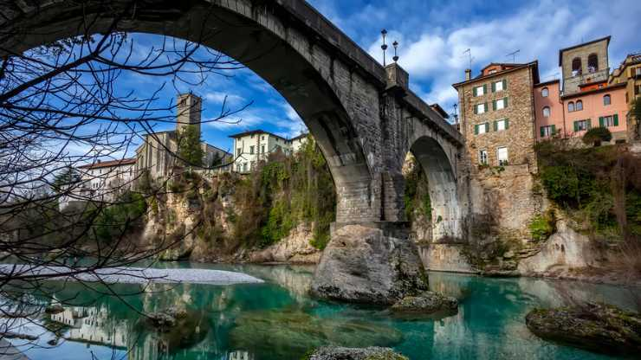Il ponte più suggestivo d’Italia – viaggi.nanopress.it

Si dice che la costruzione del ponte sia stata resa possibile grazie all’aiuto del diavolo. Secondo la **leggenda**, **gli abitanti di Cividale si sarebbero affidati al maligno**, chiedendo la realizzazione di quest’opera in cambio dell’anima del primo essere vivente che l’avrebbe poi attraversata una volta completata.

E così fu, se non che la popolazione riuscì a fregare il demonio facendo passare sul ponte un animale anziché una persona. Secondo alcuni si sarebbe trattato di un cane o di un gatto, secondo altri addirittura di un maiale.

Qualunque sia la verità, il demonio si dovette accontentare dell’anima offertagli e fu obbligato a lasciare in pace Cividale e i suoi abitanti.

Un’altra versione della leggenda racconta invece che **il demonio avrebbe solo offerto il suo aiuto per il trasporto della grossa pietra** sulla quale poggia il pilone centrale del ponte.

### Le Attrazioni Di Cividale, La Città Del Ponte Più Suggestivo D’Italia

Cividale del Friuli non è solo il Ponte del Diavolo. In questo **borgo tra i più belli d’Italia**, infatti, si trovano anche altre chicche da non perdere.

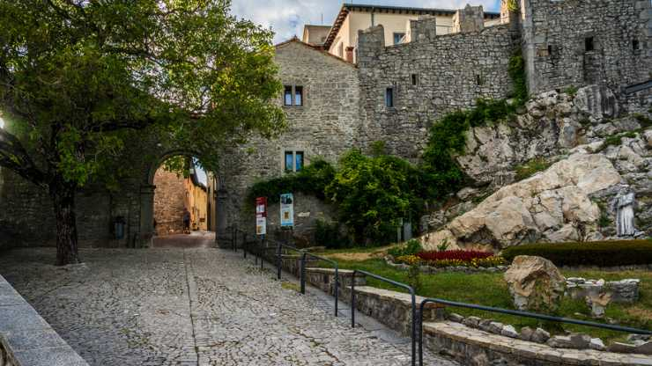Cividale del Friuli – viaggi.nanopress.it

Tra le attrazioni più imperdibili ci sono:

* l**‘Ipogeo Celtico**, una costruzione sotterranea scavata direttamente nella roccia probabilmente utilizzata in epoca celtica a uso funerario. C’è però chi sostiene che potrebbe trattarsi di aree ricavate in epoca longobarda da adibire a carceri.
* la **Chiesa di San Pietro e San Biagio**, nei pressi del Monastero e del Tempietto longobardo. É una delle più belle della cittadina grazie ai suoi tantissimi affreschi.
* la **Casa medievale**, l’abitazione più antica di tutta la città risalente al XIV secolo dove si trova una ricostruzione fedele degli ambienti del Medioevo.
* il **Castello Canussio**, risalente al periodo tardo medievale e oggi location per eventi.
* **Piazza Duomo**, dove si trovano il Museo Archeologico all’interno di Palazzo dei Provveditori e la Galleria De Martiis dentro Palazzo de Nordis. Sulla piazza si affacciano anche il Palazzo Comunale e il Duomo di Cividale dedicato a Santa Maria Assunta.
* **Piazza Diacono**, la più antica della città sede della fontana di Diana e del mercato settimanale.